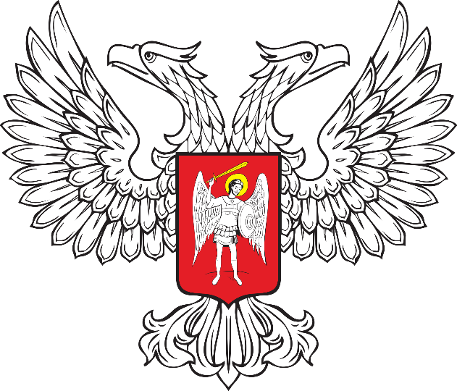

ГОРЛОВСКИЙ ГОРОДСКОЙ СОВЕТ

ДОНЕЦКОЙ НАРОДНОЙ РЕСПУБЛИКИ

**РЕШЕНИЕ**

01 ноября 2023 г. № I/7-1

г. Горловка

**Об участии муниципального образования**

**городской округ Горловка Донецкой Народной Республики**

**в учреждении Ассоциации «Совет муниципальных**

**образований Донецкой Народной Республики»**

В соответствии с Гражданским кодексом Российской Федерации, Федеральным законом от 6 октября 2003 года № 131-ФЗ «Об общих принципах организации местного самоуправления в Российской Федерации»   
и Федеральным законом от 12 января 1996 года № 7-ФЗ «О некоммерческих организациях», рассмотрев проект устава Ассоциации «Совет муниципальных образований Донецкой Народной Республики», Горловский городской совет Донецкой Народной Республики

**РЕШИЛ:**

1. Принять участие в межмуниципальном сотрудничестве путем участия муниципального образования городской округ Горловка в качестве учредителя Ассоциации «Совет муниципальных образований Донецкой Народной Республики».

2. Одобрить проект Устава Ассоциации «Совет муниципальных образований Донецкой Народной Республики».

3. Уполномочить Главу муниципального образования городского округа Горловка Донецкой Народной Республики Приходько Ивана Сергеевича представлять муниципальное образование городской округ Горловка Донецкой Народной Республики на учредительном собрании Ассоциации «Совет муниципальных образований Донецкой Народной Республики».

4. Уполномочить председателя Горловского городского совета Донецкой Народной Республики первого созыва Конева Романа Геннадьевича представлять муниципальное образование городской округ Горловка Донецкой Народной Республики на учредительном собрании Ассоциации «Совет муниципальных образований Донецкой Народной Республики» в случае отсутствия Главы муниципального образования городского округа Горловка Донецкой Народной Республики или невозможности исполнения им полномочий.

5. Настоящее Решение вступает в силу со дня его подписания.

|  |  |  |
| --- | --- | --- |
| Председатель  Горловского городского совета Донецкой Народной Республики  первого созыва |  | Р.Г. КОНЕВ |